**POVRCH KVÁDRU** *( taky znáš z pátého ročníku)*

**(*udává, kolik papíru je třeba na výrobu krabičky tvaru kvádru)***

*Vezmi si připravenou krabičku, kterou máš z minulé hodiny rozloženou na síť.*

*Shodné obdélníky vybarvi stejnou barvou.* ***Shodné obdélníky musí mít shodné obsahy****. Popiš*

*podle mého návodu. Hrany a,b,c malými písmeny, obsahy jednotlivých obdélníku S.*

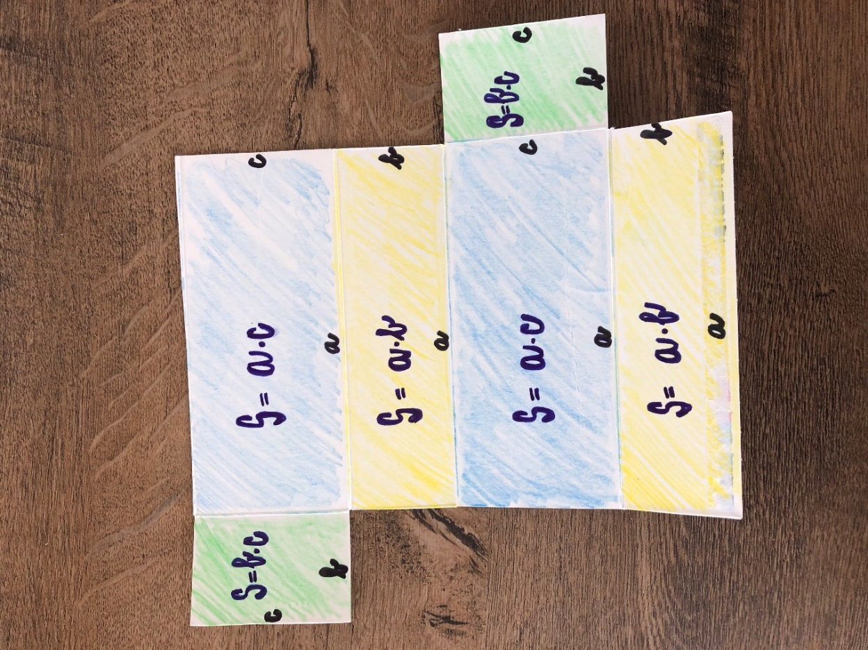

**Povrch kvádru se skládá z obsahů těchto šesti obdélníků:**

**S = 2.a.b + 2.a.c +2.a.c**

**nebo upravený tvar**

**S = 2. (a.b + a.c + b.c)**

**Jednotky: mm2,, cm2, dm2, m2**

*Vzorové příklady:*

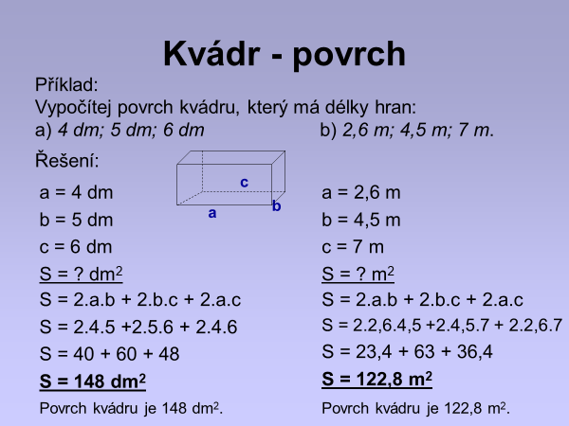

Nebo: **S = 2. (a.b + b.c + a.c)** Nebo: **S = 2. (a.b + b.c + a.c)**

**S = 2. (4.5 + 5.6 + 4.6) S = 2. (2,6.4,5 + 2,6.7 + 4,5.7)**

**S = 2.(20 + 30 + 24) S = 2.(11,7 + 18,2 + 31,5)**

**S = 2. 74 S = 2.61,4**

**S = 148 dm2 S = 122,8 m2**

*Příklady k procvičení: ( vyber si vzorec, podle kterého se ti lépe počítá, dosaď, uveď pomocné výpočty, výsledek, jednotku)*

**1. Vypočítej povrch kvádru o délkách hran**

**a) a = 2 m , b = 10 m, c = 3 m**

**b) a = 12 dm, b = 1,8 m, c = 8 dm** ! Pozor na jednotky, nutno převést!

**2. Kolik dm2 papíru je potřeba na výrobu krabičky o rozměrech 10 cm, 5 cm, 20 cm.**

*Příklad pro přemýšlivé šikulky:*

**Učebna má délku 11 m, šířku 6,5 m, a výšku 4 m. Za vymalování 1 m2 zaplatíme 10 Kč. Kolik bude stát vymalování učebny? (popřemýšlej, co se maluje – 4 stěny a strop) Udělej si náčrtek.**

**Ať ti jde práce hezky od ruky. Počítej a do vzorce dosazuj s rozvahou😊. Výsledky očekávám do večera 3.5. Hezký den.**